План конспекта по изобразительному искусству

**Тема «Рисование детской лопатки»**

Цель: научить детей рисовать лопатку с натуры.

Задачи:

Образовательные:

1.Знакомить детей, как рисовать предмет с натуры, состоящий из двух частей: прямоугольной формы и прямой палочки.

2.Правильно передавать форму и пропорции лопатки.

3 закреплять умение закрашивать рисунок красками.

4.Закрепить умение промывать кисть и просушивать ее.

Развивающие:

1.Развивать мелкую моторику у детей.

2.Развивать умение ориентироваться на листе бумаги, глазомер.

3.Развивать навыки рисования.

Воспитательные:

1.Воспитывать у детей трудолюбие.

2.Воспитывать аккуратность, доводить начатое дело до конца.

3.Воспитывать уважение к мнению одноклассников.

Оборудование:

Для учителя: детская лопатка, картинки с разными видами лопат , картинки с изображением зимы, картинки с изображением сезонных работ людей на огороде, во дворе, в саду; рисунки, выполненные учителем поэтапно в карандаше и в краске.

Литературный ряд: загадки про лопатку, физминутка, пальчиковая гимнастика.

Для учеников: альбомы, карандаши, ластик, краски, стаканчики с водой.

Схема урока

|  |  |  |
| --- | --- | --- |
| Этапы урока | Ход урока | примечания |
| Организационный момент | -Здравствуйте, ребята! Сейчас у нас урок рисования. Посмотрите, все ли у вас готово к уроку? Сегодня на уроке нам понадобятся: альбом, карандаш, ластик, краски, кисточка и стаканчик с водой. | Учитель перечисляет принадлежности, дети проверяют у себя на столах. |
| Вводная беседа | -Ребята скажите, какое сейчас время года? (зима)  -Вам нравится зима? Почему?  -В какие игры вы любите играть зимой?  - А с горки вам нравиться кататься?  - Ребята, для того, чтобы построить горку, нам понадобиться инструмент. Вы его должны отгадать.  Я землю капала-  Ничуть не устала.  Кто мной капал - тот и устал. (лопата) | Учитель показывает картинку с изображением детей на горке.  (приложение 1)  Учитель загадывает загадку. Дети отгадывают. |
| Сообщение темы урока, задачи. | Вспомните какие лопаты вы видели у себя дома или в магазинах? (ответы детей)  - по внешнему виду лопат, мы можем сказать, что они используются в розное время года и по разному назначению.  - посмотрите, лопатки бывают разной формы и разных размеров.  - Ребята, сегодня мы будем рисовать лопатку.  - так как у нас сейчас зима, я вам предлагаю нарисовать лопатку для постройки горки.  -  -В своем рисунке вам надо передать ее форму, цвет. | Учитель показывает картинки с изображением сезонных работ людей (уборка овощей, перекопка гряд, уборка дорожек от снега (дети рассматривают картинки и дополняют свои варианты)  (приложение 2)  (приложение 5)  Учитель показывает детям детскую лопатку. |
| физминутка | На дворе белым- бело,  Много снега намело.  Мы лопатки все возьмем  И дорожки разгребем.  Не ленись, не зевай,  Больше снега загребай.  Раз, два, раз, два-  Снега целая гора! | Дети маршируют на месте  Повороты в стороны  Наклоны вперед  Поднимают руки вверх. |
| Эстетическое восприятие натуры | - Давайте рассмотрим лопатку.  Посмотрите, из каких частей состоит лопатка?  (из двух частей)  -первая часть – ручка.  - на какое геометрическое тело она похожа? (на цилиндр)  -можно сказать, что ручка имеет цилиндрическую форму.  -вторая часть лопатки- основная часть. Она похожа на какую геометрическую фигуру? (на прямоугольник)  -можно сказать, что основная часть имеет прямоугольную форму.  -теперь давайте рассмотрим пропорции лопатки.  - мы видим, что ручка намного длиннее чем основная часть. Она так же намного уже.  - давайте определим соотношение двух частей лопатки.  -сколько раз длина основной части умещается в длину ручки? | Учитель ставит лопатку перед детьми  Учитель с детьми наглядно измеряют пропорции лопатки. |
| Последовательное выполнение рисунка учителем в карандаше | -Теперь давайте посмотрим, как расположить лопатку на листе.  - Альбомный лист расположим вертикально, так как лопатка имеет вытянутую форму.  - Определим место лопатки на листе.  -Проведем вертикальную линию по центру листа. Это лини симметрии, она делит лопатку на две равные части. То есть, если мы мысленно разделим пополам вдоль лопатку, то увидим, что правая и левая половинки одинаковые.  - Разметим высоту лопатки.  - На вертикальной линии делаем разметки пропорций деталей.  - Для этого делим наш отрезок пополам, потом еще пополам.  -Нижняя часть будет основной частью лопатки.  -Теперь определяем отношение ширины к высоте предмета. У лопатки ручка длиннее и уже основной части. Она длинная, узкая. Прорисовываем ручку.  Сама лопатка имеет форму прямоугольника. Рисуем основную часть.  -теперь прорисовываем детали.  - у основной части верхние углы закруглены, на прямоугольнике мы их закругляем. | (рисунки 1, 2, 3) |
| Самостоятельная работа учащихся | Дети самостоятельно выполняют работу в альбомах по плану учителя | Учитель ходит по рядам, помогает детям, следит за правильной последовательностью выполнения эскиза. |
| Пальчиковая гимнастика  Последовательный показ учителем рисунка в цвете | Карандаш в руках катаю,  Между пальчиков верчу.  Непременно каждый пальчик,  Быть послушным научу.  - давайте рассмотрим лопатку в цвете  -скажите, какого цвета ручка лопатки? (желтая)  -какого цвета основная часть лопатки? (синяя)  -сначала раскрашиваем ручку лопатки, затем основную часть.  - наша лопатка выполнена из пластмассы. Она яркая, блестящая.  - посмотрите, слева на лопатку падает свет. На ней мы видим светлое пятно- оно называется бликом. Блик мы покажем на лопатке так же с левой стороны.  -с правой стороны от лопатки падает свет- это падающая тень. Ее мы тоже покажем на нашем рисунке с правой стороны от лопатки.  - перед тем как работать красками, давайте вспомним:  Как набирать краску на косточку?  Рисовать нужно аккуратно, не вылезать за края контура.  Кисть хорошо промывать после каждой краски. | Дети катают карандаш между двумя ладонями  Учитель показывает выполненные рисунке в цвете.  (рисунки 4, 5) |
| Самостоятельная работа учащихся в цвете | Дети выполняют работу в цвете (акварельными красками) | Учитель помогает ученикам, следит за правильным раскрашиванием рисунка. |
| Итог урока | Анализ детских работ  Дети анализируют работы свои и свои одноклассников:  -последовательность выполнения рисунка;  -сходство рисунка с натурой;  -аккуратность выполнения работ.  -ребята вам понравилось рисовать лопатку?  -хотели бы вы вашими лопатками построить горку?  -молодцы, вы сегодня хорошо поработали. В классе мы сделаем выставку ваших работ.  Приборка рабочих мест. | Дети высказываются, делятся впечатлениями, предложениями. |

Литература

1.Кузин, В.С. Изобразительное искусство: учебник для 2 класса / В.С. Кузин, Э.И. Кубышкина // – М.: ООО «Дрофа», – 2002.

Приложение 1

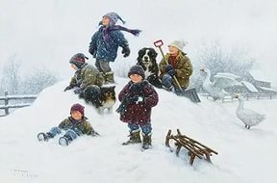

Приложение 2

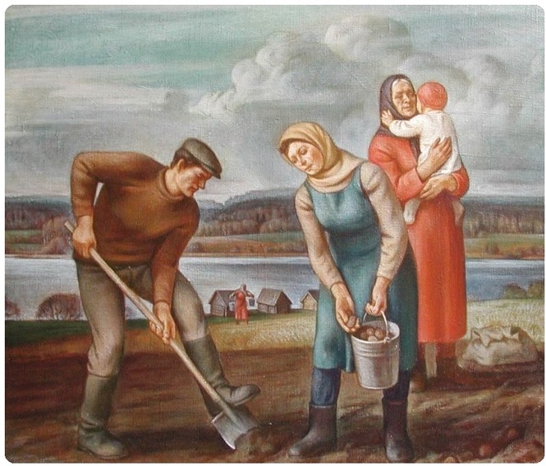

Приложение 3

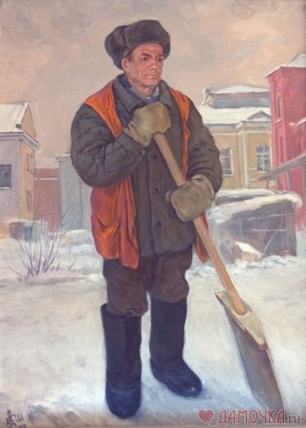

Приложение 4

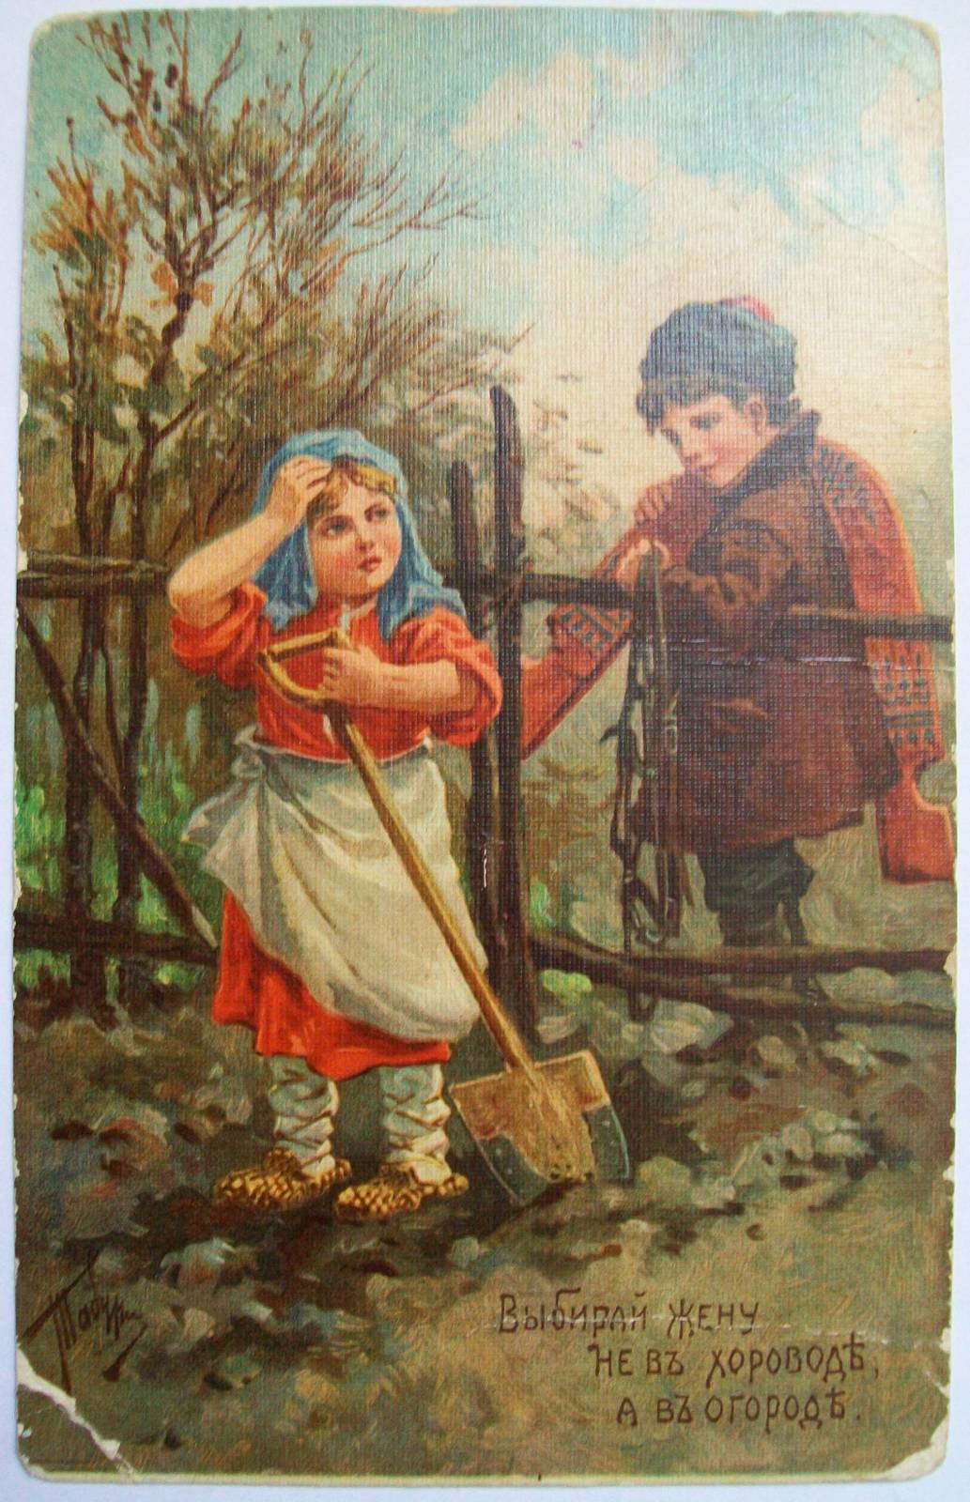

Приложение 5

